за период с 1 сентября 2016 года по 30 июня 2017 года
Информация о деятельности депутатской группы Ассамблеи народа Казахстана Мажилисе Парламента Республики Казахстан за вторую сессию

Информация
о деятельности депутатской группы Ассамблеи народа Казахстана
в Мажилисе Парламента Республики Казахстан за вторую сессию
(за период с 1 сентября 2016 года по 30 июня 2017 года)

В условиях многопартийного Парламента депутатская группа Ассамблеи народа Казахстана выполняет функцию института межпартийного сотрудничества по вопросам мира, толерантности, национального единства и Независимости.
В своей работе депутатская группа АНК использует многообразие форм и методов для достижения основной цели: единства народа, общественного согласия, обеспечения эффективного взаимодействия Парламента Республики с Ассамблеей народа Казахстана, государственными органами и институтами гражданского общества в сфере гармонизации межэтнических и межконфессиональных отношений.
Основной целью группы является активное участие в законодательном обеспечении реализации Стратегии развития Казахстана до 2030 года, Стратегии вхождения Казахстана в число 30-ти наиболее конкурентоспособных стран мира, Послании Президента Республики Казахстана Н. Назарбаева народу Казахстана «Третья модернизация Казахстана: глобальная конкурентоспособность», Программной статьи Н.А.Назарбаева «Взгляд в будущее: модернизация общественного сознания», поручений Председателя Ассамблеи народа Казахстана, стратегических и программных документов, решений Совета Ассамблеи народа Казахстана.
За период с 1 сентября 2016 года по 30 июня 2017 года членами депутатской группы Ассамблеи народа Казахстана вместе с депутатами из других (партии) фракции были инициированы 5 законопроектов:
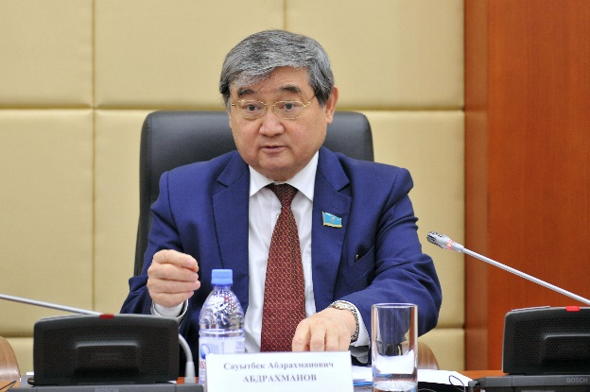
- «О внесении изменений и дополнений в некоторые законодательные акты Республики Казахстан по вопросам деятельности организаций, осуществляющих функции по защите прав ребенка»
- «О защите детей от информации, причиняющей вред их здоровью и развитию»
- О внесении изменений и дополнений в некоторые законодательные акты РК по вопросам защиты прав детей от информации, причиняющей вред их здоровью и развитию».
- «О внесении изменений и дополнений в Закон Республики Казахстан о дипломатической службе "
- О внесении изменений в Закон РК «О дорожном движении»

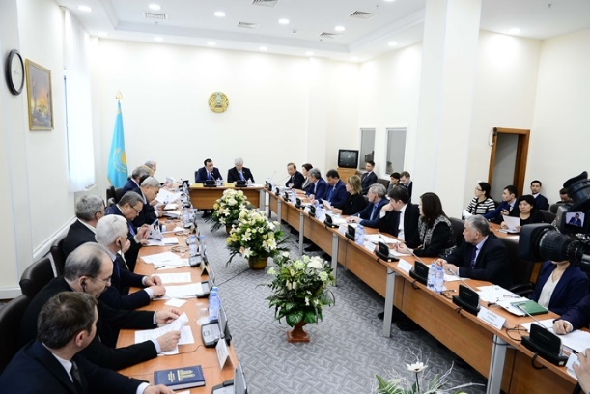
Кроме этого депутаты от депутатской группы АНК были руководителями 36 рабочих группах: Бектурганов Е.- в 3, Бычкова С. – в 6, Ержан К. – в 3, Султанов К. – в 3, Тасболатов А. – в 3, Тимощенко Ю. - в 3 и т.д.

В 115 законопроектах были членами рабочих групп: Әбдірайым Б. – в 11, Жумадильдаева Н. – в 10, Баймаханова Г. – в 12, Конуров А. –в 17, Олейник В. – в 19, Тимощенко Ю. - в 9 и т.д.

Членами депутатской группы внесены и приняты 2677 предложений и поправок по вышеназванным проектам законов. Депутаты от Ассамблеи народа Казахстана приняли активное участие в обсуждении Закона Республики Казахстан «О внесении изменений и дополнений в Конституцию Республики Казахстан».
Депутат Н.В. Жумадильдаева на совместном заседании Палат Парламента внесла предложение о дополнении в статью 1 законопроекта пункта 2 следующего содержания, соответственно изменив последующую нумерацию пунктов этой статьи:
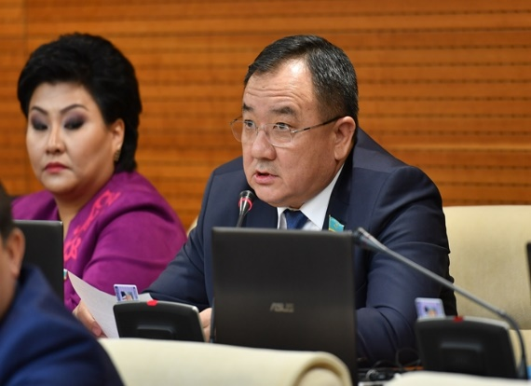
«2. Пункт 2 статьи 39 после слова «межнациональное» дополнить словами «и межконфессиональное»». Обоснование: в целях признания межконфессионального согласия конституционной ценностью наряду с межнациональным согласием, которое было принято. Озвучено - 74 депутатских запросов, охватившие вопросы:
и другие.
Кроме этого 1060 публикации в СМИ в виде статьи, брифингов и интервью. В публикациях и выступлениях в средствах массовой информации депутаты, избранные от Ассамблеи народа Казахстана, поддерживаются позиций, выработанных Ассамблеей народа Казахстана – вести выверенную, четкую работу по укреплению межэтнического и межконфессионального согласия.

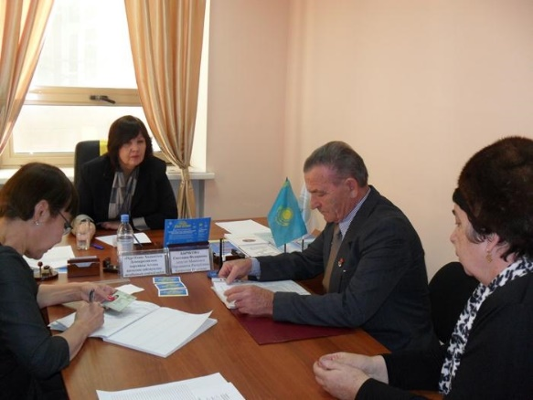
Депутаты от Ассамблеи также проводят прием по личным вопросам в общественных приемных партии и в регионах. Люди приходят с разными проблемами. Проведено 1689 приемов граждан по ним приняты конкретные меры и оказана помощь на местах.
По обращениям направлены запросы в государственные органы, в установленный законодательством срок поступают ответы, можно отметить хорошую тенденцию, что вопросы на местах решаются положительно.

Члены депутатской группы за 2 сессию провели 4 заседания депутатской группы АНК в Мажилисе Парламента Республики Казахстан
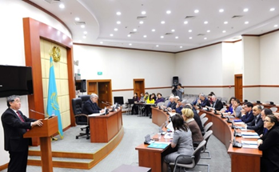
26.10.2017. С участием председателя Правления Национальной палаты предпринимателей Республики Казахстан «Атамекен» Мырзахметов Аблай Исабекович, заместители Председателя Журсунов Р.М., Шотанов Тулемис Садыкович, а также представители НПП РК «Атамекен» на тему «О взаимодействии Национальной палаты предпринимателей Республики Казахстан «Атамекен» и Ассоциации предпринимателей Ассамблеи народа Казахстана».
27.02.2017. Обсуждали вопрос конституционной реформы. Тема: «Конституционная реформа – поворотный момент в демократическом развитии Казахстана».
20.04.2017. Провели заседание депутатской группы с участием директора республиканского координационного центра развития языков Г.Шаяхметова Е. Тилешовым и его сотрудниками на тему: расширение интернет пространства казахского языка.
12.05.2017. Было заседание с участием министра информации и коммуникации РК Д.А. Абаева, вице-министра информации и коммуникации РК А.Г. Ажибаева, а также представителей министерства информации и коммуникации РК обсуждали о работе министерства информации и коммуникаций РК по информационному сопровождению статьи главы государства Н.А. Назарбаева «Взгляд в будущее: модернизация общественного сознания».

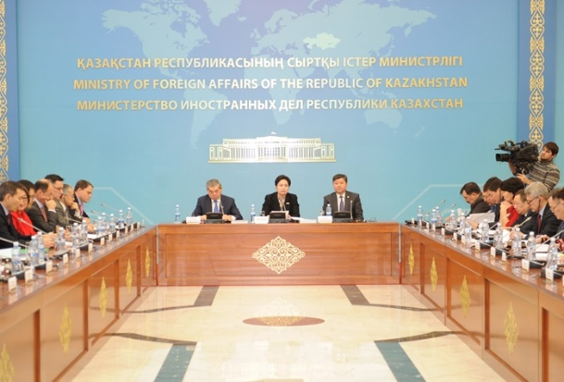
Члены депутатской группы инициировали и активно участвовали в подготовке и проведении научно-практических конференций, международных форумов, встречах за «круглым столом», выездных семинарах и обучающих тренингах, пресс-конференциях, презентациях законопроектов, торжественных собраниях.
За данный период провели 258 мероприятии таких как:
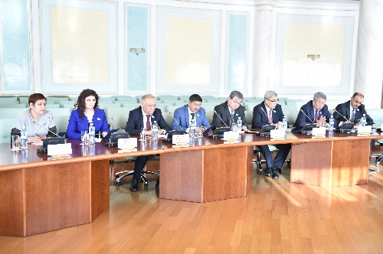
- Круглый стол по вопросам Конституционного реформирования законодательства Республики Казахстан, по вопросам, связанным с возвращением бывших граждан Республики Казахстан обратно в страну и о миграционной обстановке в стране, «Экономическое развитие Казахстана: поддержка малого и среднего бизнеса, в том числе женского предпринимательства. Опыт Германии и перспективы для Казахстана»
- Презентация проекта закона «О внесении изменений и дополнений в некоторые законодательные акты Республики Казахстан по вопросам физической культуры и спорта», ««О внесении изменений и дополнений в некоторые законодательные акты Республики Казахстан по вопросам растительного и животного мира», «О внесении изменений в некоторые конституционные законы Республики Казахстан», ««О республиканском бюджете на 2017-2019 годы», «О гарантированном трансферте из Национального фонда Республики Казахстан на 2017-2019 годы», а также «Об объемах трансфертов общего характера между республиканским и областными бюджетами, бюджетами города республиканского значения, столицы на 2017 – 2019 годы».
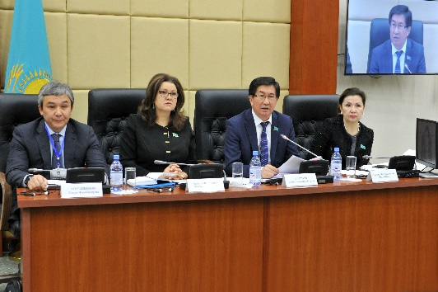
- Тематическое заседание Комитета на тему «Актуальные вопросы в сфере развития физической культуры и спорта» в рамках обсуждения проекта Закона Республики Казахстан «О внесении изменений и дополнений в некоторые законодательные акты Республики Казахстан по вопросам физической культуры и спорта». Обсуждение социальной поддержки ветеранов спорта, развитие массового спорта. ««О деятельности НУХ «Байтерек»».
- Выездное заседание Комитета по вопросам «О вопросах усиления профилактики и предупреждения терроризма и религиозного экстремизма, а также о мерах по совершенствованию законодательства в этой сфере», «Исполнения Государственной программы инфраструктурного развития «Нұрлы Жол» по развитию специальной экономической зоны «Хоргос – Восточные ворота», строительству международного транспортного коридора «Западная Европа – Западный Китай».
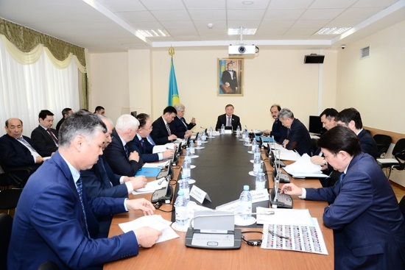
- Заседание подкомиссии «Насыщение внутреннего рынка продуктами питания, расширение экспорта сельскохозяйственной продукции (сокращение доли импорта мяса птицы и молока)» Комиссии по направлению «Аграрный сектор» предвыборной программы партии «Нұр Отан» на 2016-2020 годы «Казахстан 2021: Единство. Стабильность. Созидание». Заседание комиссии партийного куратора по направлению «Образование» Предвыборной программы партии «Нұр Отан» в режиме видеоконференцсвязи о вопросах перехода на 12 летнее обучение в рамках реализации Государственной программы развития образования на 2016-2019 годы и об оценке эффективности расходования государственных ресурсов в рамках реализации Государственной программы развития образования на 2016-2019 годы в части строительства школ взамен аварийных и трехсменных.
- Участие в тематической (страновой) конференции организаций российских соотечественников Республики Казахстан – г.Алматы, Научно-практическая конференция на тему: «Великая степь: военная история», приуроченной к 25-летию Независимости Республики Казахстан АВН, «Российский Кавказ 2016» на тему: «Российский Кавказ сегодня: подходы к реализации государственной национальной политики и актуальные вопросы (приграничного) международного сотрудничества.
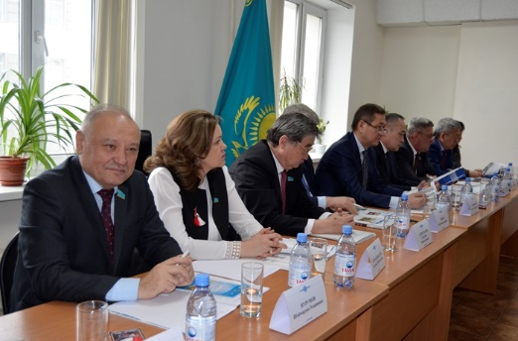
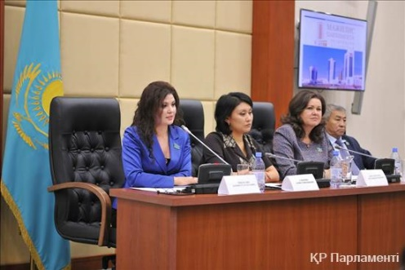
- Встречи с лидерами молодежных организаций из различных регионов Казахстана с депутатами Мажилиса Парламента Республики Казахстан в целях реализации проекта «Модель Парламента». На основании письма от Молодежной Информационной Службы Казахстана г. Астана. Разъяснение законотворческой деятельности Мажилиса Парламента РК.
- Выездное заседание АНК в бизнес центр «Маржан» Встреча с активистами АНК и этно-культурными объединениями.
- Расширенное заседание по проблемам матерей одиночек и взысканию алиментов в Казахстане
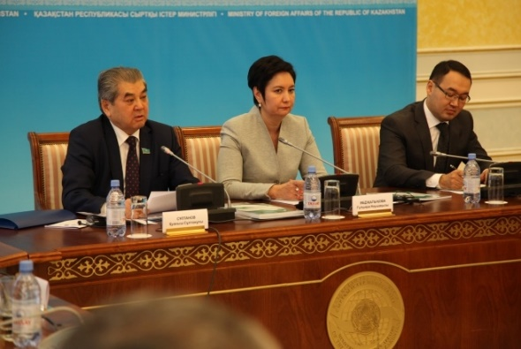
- Международный диспут-форум Ассамблеи Народа Казахстана «Роль Института Медиации в обеспечении общественного согласия»
- Парламентские слушания
А также приняли участие в мероприятиях:
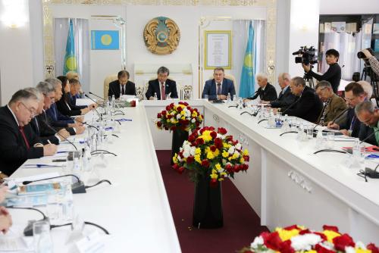
- Международный симпозиум, посвященный вопросу искоренения насилия в отношений детей в закрытых учреждениях в центральной Азий в режиме параллельных мероприятий по 5-ти направлениям развития деятельности государственных органов, вовлеченных в поле уголовного правосудия в отношении несовершеннолетних: судебной системы; уголовно-исполнительной; системы специального образования и института временной адаптаций детей, защиты прав несовершеннолетних Уполномоченным по правам ребенка, а также досудебного расследования и дознания
- Азиатский межпарламентский форум по вопросам науки, технологий и инноваций.
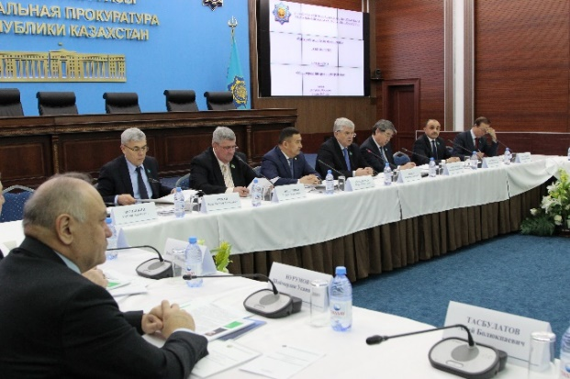
- Национальная библиотека. В соответствии с пунктом 34 «Плана мероприятий по реализации Концепции» (далее – План) Постановления Правительства Республики Казахстан от 26 марта 2016 года № 159 «Об утверждении Плана мероприятий по реализации Концепции развития Ассамблеи народа Казахстана (до 2025 года) на 2016–2018 годы» проводиться пленарное заседание Центра медиации Ассамблеи народа Казахстана.
- В соответствии с планом работы Координационного совета Республики Казахстан по обеспечению законности, правопорядка и борьбы с преступностью на 2-е полугодие 2016 года заседание Координационного совета Республики Казахстан по вопросу «О состоянии законности и проблемных вопросах взаимодействия уполномоченных государственных органов при взыскании алиментов».
- Международный симпозиум, посвященном 25-летию независимости тюркоязычных государств. (город Анкара).
- Пленарная сессия заседания Международного Центрально-Азиатского научно-экспертного совета, посвященного 25-летию Независимости Республики Казахстан: «Манифест Нурсултана Назарбаева «Мир. ХХІ век»: региональная идентичность и безопасность в Центральной Азий»
- Международный форум ученых и экспертов, посвященного 25-летию Независимости РК: «Модель Нурсултана Назарбаева 25 лет мира и согласия»
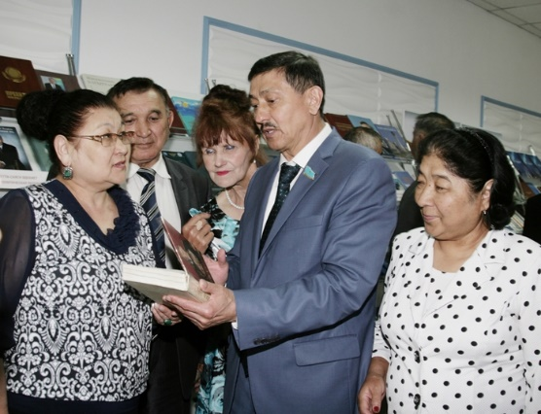
- Участие в работе Международного форума ученых и экспертов, посвященного 25-летию Независимости Республики Казахстан на тему: «Модель Нурсултана Назарбаева: 25 лет мира и согласия».
- Мажилис Парламента Республики Казахстан Уполномоченный по правам ребенка в Республики Казахстан Министерство образования и науки РК Республики Казахстан Представительство Детского фонда ООН (ЮНИСЕФ) в Казахстане Представительство Европейского Союза в Казахстане. Международная конференция «Казахстан, дружественный к ребенку», посвященная 25-летию Независимости Республики Казахстан и 70-летию ЮНИСЕФ.
- VII съезд судей РК
- участие в работе XI Инновационного Конгресса (г.Астана).
- участие в республиканском фестивале этнокультурных объединений Ассамблеи народа Казахстана, посвященного 25-летию Независимости Республики Казахстан (г.Астана).
- участие во II-ом Форуме благотворителей Казахстана, посвященного 25-летию Независимости Республики Казахстан (г.Астана).
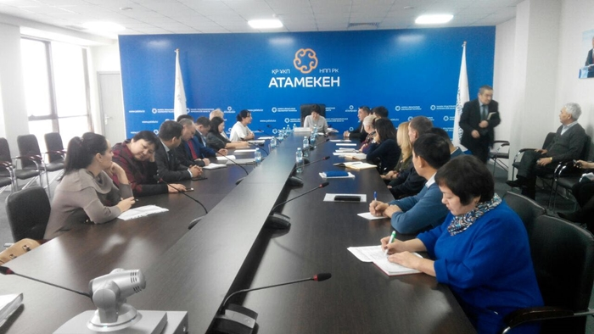
- Конференция «Женское предпринимательство на селе – основа развития кооператива домашних хозяйств и малых фермеров»
- Круглый стол ОО «Союз женщин-предпринимателей Казахстана» на тему «Поддержка женского предпринимательства в РК»
- Международный круглый стол «Роль Парламентов в законодательном обеспечении сотрудничества и региональной безопасности в Центральной Азии».
- участие в подиумной дискуссии по случаю 25-летнего юбилея дипломатических отношений Германии и Казахстана и Председательства Федеративной Республики Германия в G-20 на тему: «Значение Казахстанского-Германских отношений в условиях продвижения глобальных интересов: современные тренды и внешняя политика».
Депутаты, избранные от Ассамблеи, ведут большую благотворительную деятельность.
Оказана спонсорская помощь в издании книги «Өгей жүрек» на русском языке в количестве 1000 штук, ТОО «Қазақ энциклопедиясы» для выпуска энциклопедии, подготовке детей из малообеспеченных семей к школе, на проведение новогодних утренников, адресная помощь на лечение и обучение для детей из малообеспеченных семей.
В рамках акции «100 добрых дел» оказана спонсорская помощь Общественному Фонду «Благотворительная организация в поддержку детей-сирот и детей с ограниченными возможностями, Общественному Фонду «Дар» в рамках реализации Республиканской акции «Дорога в школу», организаций «Мейірімділік-М».
Помощь в составлении ПСД для школы №30 на 1000 мест г. Тараз, ПСД школы №9 Меркенского района Жамбылской области, строительство корпуса родильного отделения сельской больницы села Масанчи Кордайского района Жамбылской области.
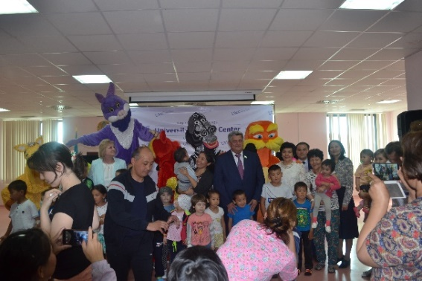
Членами депутатской группы проведены благотворительные акции «Шын жүректен» в ГУ «Медико-социальное учреждение для престарелых и инвалидов» г. Астана, в «Центре материнства и детства», в отделении онкологии, благотворительная акция ко Дню города Астана, ко Дню защиты детей, ко Дню учителя в «SOS Детская деревня г. Астана». На постоянной основе патронируется дом 7 и 9 в «SOS Детская деревня г. Астана».
Все мероприятия с участием членов депутатской группы освещаются в СМИ и на сайте Парламента.

